中央财经大学
学生简易操作手册

目录
第1部分 学生核心功能模块 2
1.1学生登录和用户设置 3
1.1.1登录系统 3
1.1.2用户设置 3
1.1.3首页功能介绍 3
1.2学生申报题目、选题及查看师生双选关系 3
1.2.1申报题目（学生报题模式） 3
1.2.2学生选题（教师报题模式） 4
1.2.3查看师生双选关系 4
2.1提交开题报告 5
2.2查看指导记录 6
2.3提交毕业设计文档 7
2.4查看答辩信息 7
2.4查看成绩 8
2.5导出指导手册 8

第1部分 学生核心功能模块
“学生”角色的核心功能模块主要包括以下内容：
→→→1登录系统和用户设置
→→→2提交开题报告
→→→3查看指导记录
→→→4提交毕业论文
→→→5查看答辩安排
→→→6导出文档

1.1学生登录和用户设置

1.1.1登录系统
★第1步：打开登录页面（http://cufe.co.cnki.net）
★第2步：选择登录方式（账号密码登录或者已绑定微信登录）
★第3步：输入账号密码或者使用微信“扫一扫”功能，登录系统（选“学生”类型）
★第4步：若双学位的学生，选择专业进入系统（单专业学生无须选择，直接进入系统）
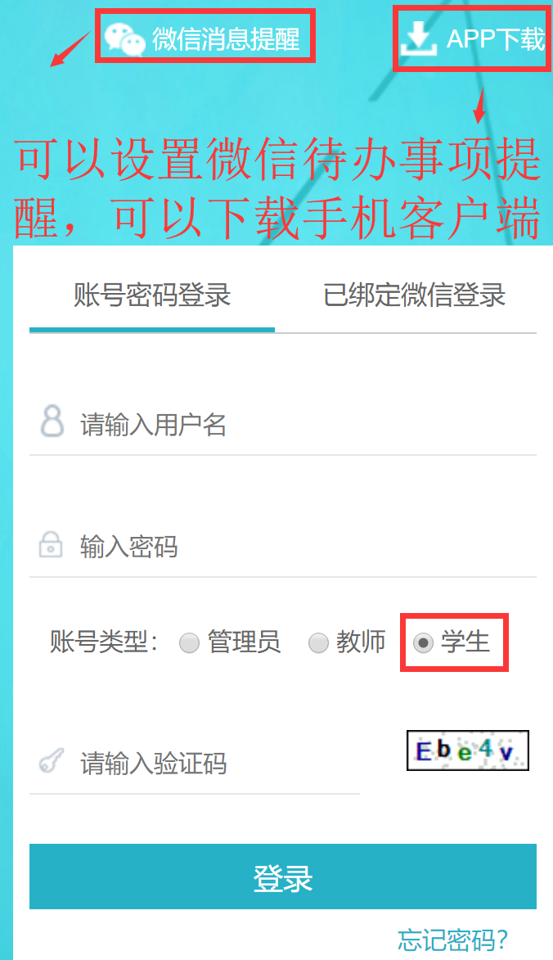

1.1.2用户设置
*用户设置可以进行密码修改和进行个人信息维护
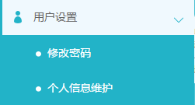

1.1.3首页功能介绍
*诚信与学术规范可以让使用者学习和测试一些科研诚信的相关知识；
*可以绑定微信方便登陆以及接收微信信息提醒；
*帮助中是毕设系统常见的问题解答。

1.2学生申报题目、选题及查看师生双选关系

1.2.1申报题目（学生报题模式）
★第1步：打开“学生申报题目”模块
★第2步：输入题目，选择题目类型、题目来源
★第3步：点击“下一步”，选择指导教师
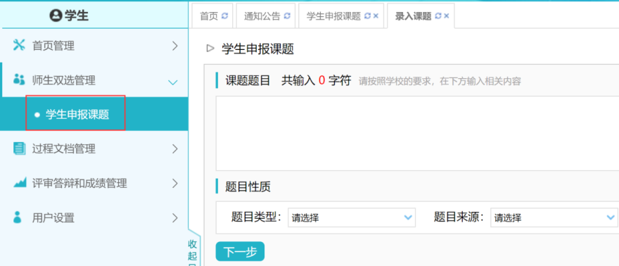
提交题目后等待指导教师审核。

1.2.2学生选题（教师报题模式）
★第1步：选择“师生双选管理-学生选题”打开页面，或者在学生首页点击“点击选题”打开页面
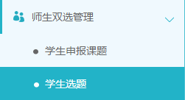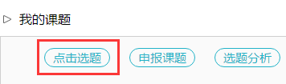
★第2步：查看可选课题的列表，在列表中点击“查看”可以打开查看课题详情内容，点击“选择课题”即可选择对应的课题进入待确认的状态
★第3步：选择课题后，学生已选课题列表将会展示学生选择的课题，并展示确认的状态和操作
*学生可选几个课题等待指导教师确认，是由学校或者院系设置的
*最终仅能达成1个双选关系
*在指导教师确认之前，学生可“取消选题”，改选其他课题或者采用别的方式报选题
★第4步：指导教师确认后操作
*若指导教师确认为“通过”，则与学生达成双选
*若指导教师确认为“不通过”，则学生需要重选或者更改别的方式报选题

1.2.3查看师生双选关系
★第1步：在学生首页可以看到师生双选以及题目的审核状态等情况。

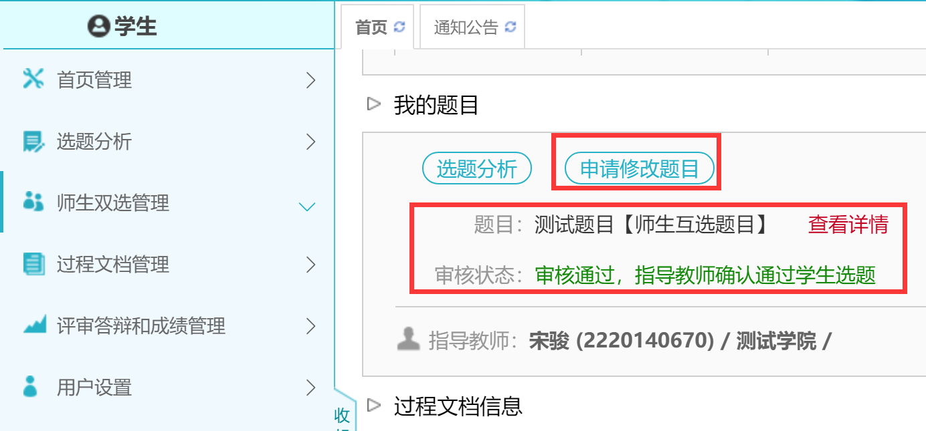

2.1提交开题报告
★第1步：选择“过程文档管理-提交开题报告”打开页面，或者在学生首页点击“开题报告”后的“查看详情”打开页面
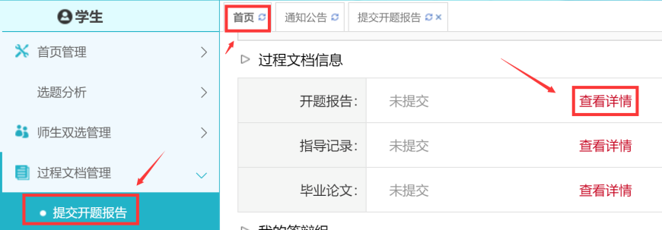
★第2步：输入内容提交
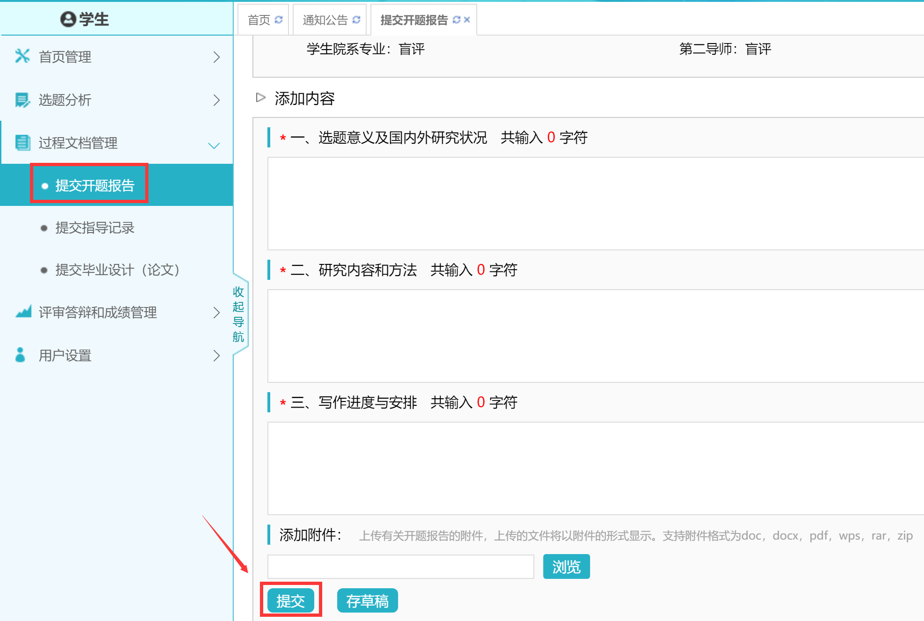
★第3步：等待指导教师审核，在审核前，学生可以对开题报告的内容进行修改
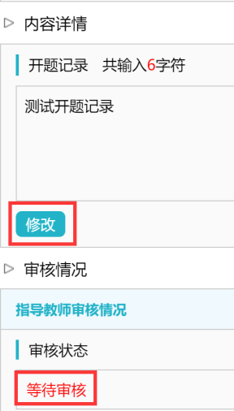
★第4步：根据指导教师审核的情况进行后续操作
*指导教师审核，学生需要根据不同的审核情况进行后续操作
*要求“返回修改”的，学生需要进行修改后再次提交，仍需要走审核流程
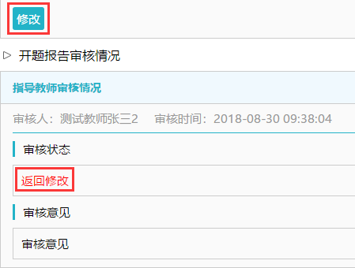
*指导教师“审核通过”的，表示学生提交的开题报告已经通过了，若需修改，则需要被“允许修改”再进行有关操作
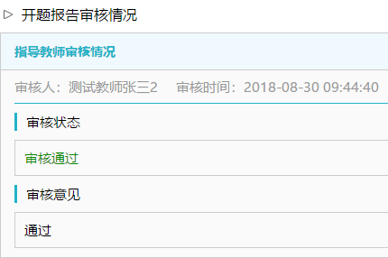
*若是指导教师对开题报告内容的批注内容，学生可以查看
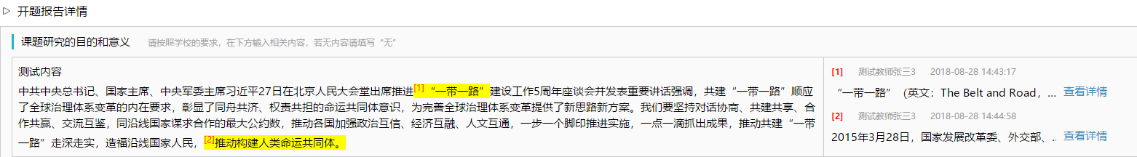

2.2查看指导记录
学校规定在整个毕业论文写作过程中需要完成七次指导记录的提交，请注意查看教师提交的指导记录。
★第1步：选择“过程文档管理-查看指导记录”打开页面，或者在学生首页的“指导记录”栏点击“查看详情”打开页面
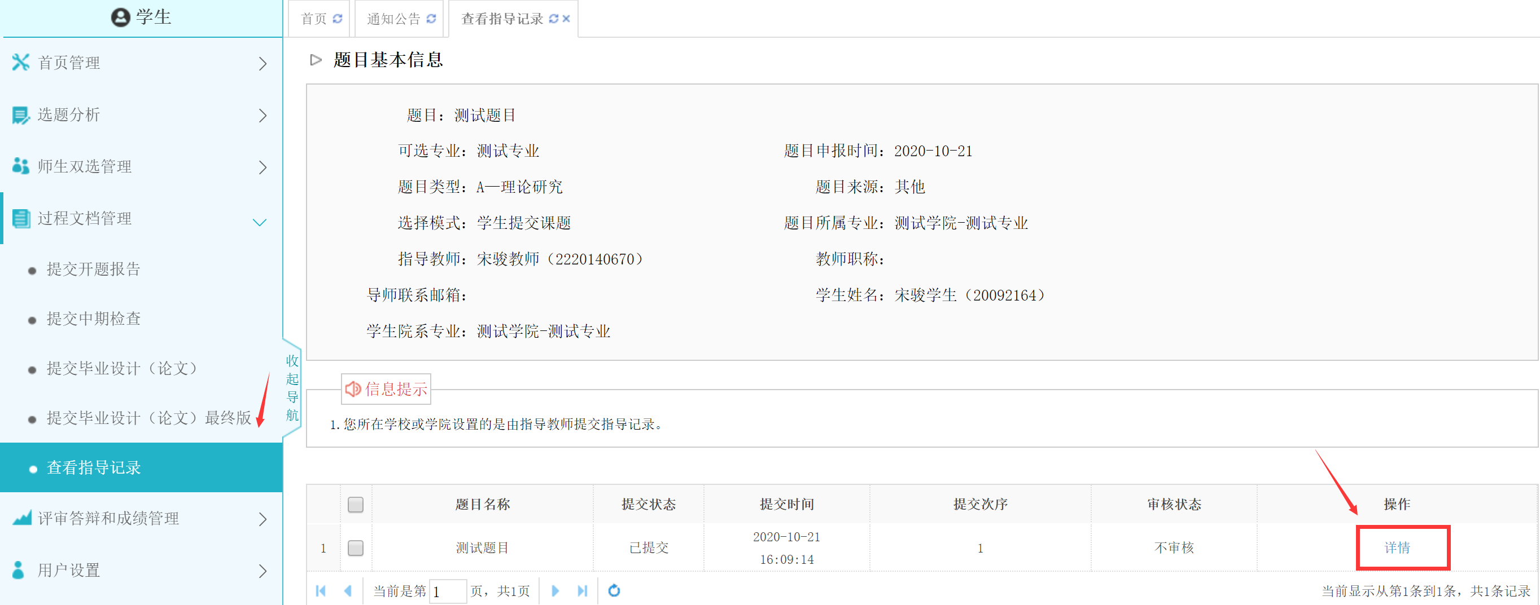

2.3提交毕业设计文档
★第1步：选择“过程文档管理-提交毕业设计（论文）”打开页面，或者在学生首页的“毕业设计（论文）”栏的“查看详情”打开页面
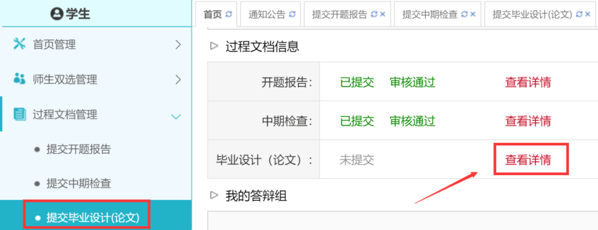
★第2步：点击“提交文档”，输入关键词等内容，添加待上传的毕设（论文）文档，选择是否添加附件或其他内容（比如网址链接等），进行提交（提交后审核前，学生可以进行修改）
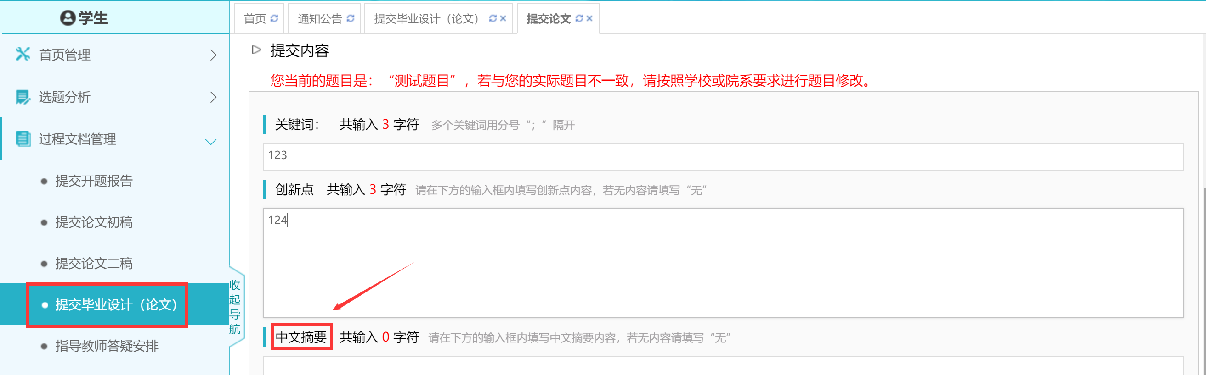
*若有需要随同毕业设计（论文）文档一起提交的网址链接、网盘地址等信息，建议在“其他”栏输入内容，并一并提交
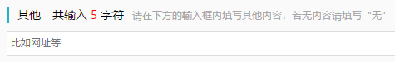
★第3步：根据审核、检测情况进行后续操作
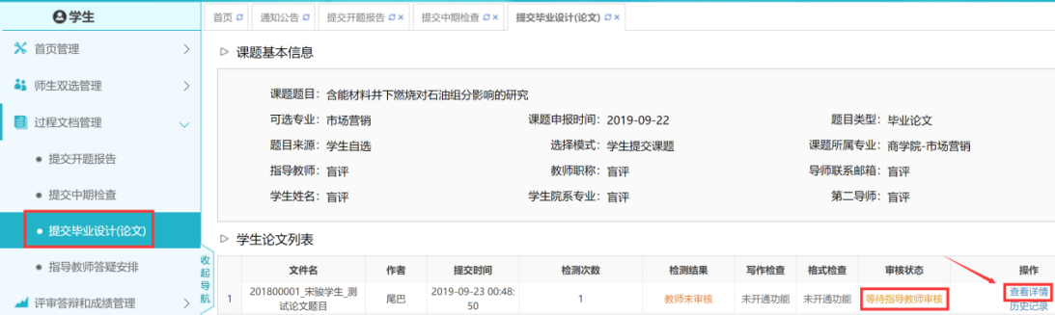
*若有对文档内容的批注，学生可以查看。

2.4查看答辩信息
★第1步：选择“评审答辩和成绩管理-查看我参加的答辩”打开页面， 查看答辩组信息。
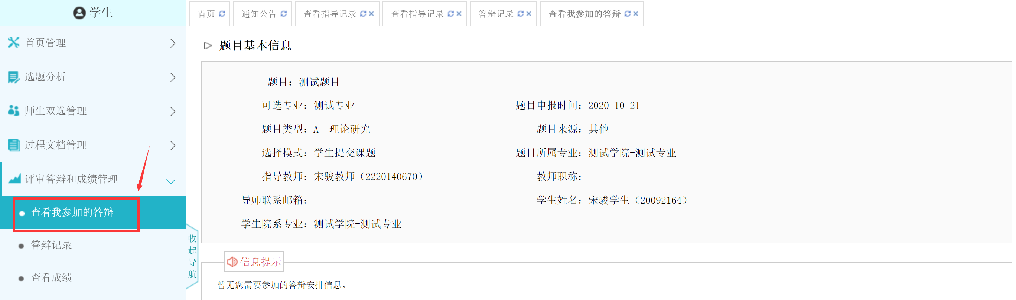

2.4查看成绩
★第1步：选择“评审答辩和成绩管理-查看成绩”打开页面
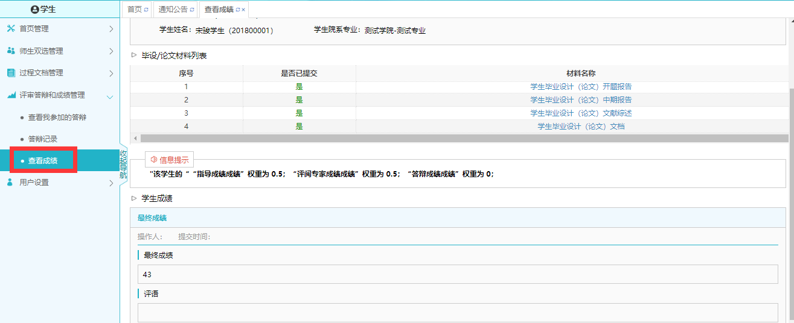

2.5导出指导手册
★第1步：在首页上选择“导出文档”
★第2步：选择需要导出何种类型的文档，提交后台生成导出的文件
*该过程可能需要一段时间，选择的数据越多，所需时间越长；请耐心等待后台处理
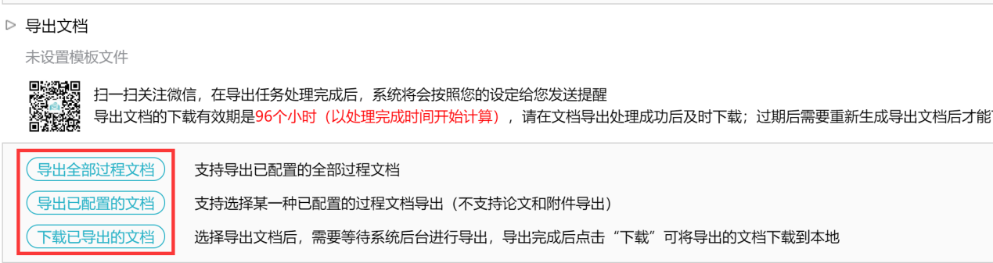
★第3步：后台处理完成后，点击“下载已导出的文档”，在弹框中点击“下载”按钮，即可将该文件下载到本地
